MCAR vs LQR RESULTS
50 % MOTOR FALIURE
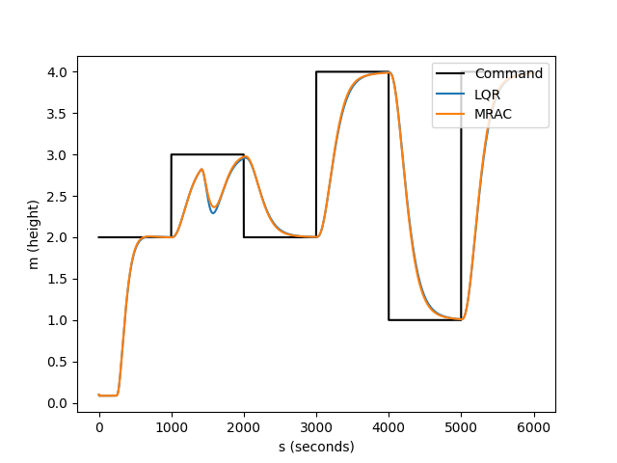
55 % MOTOR FALIURE
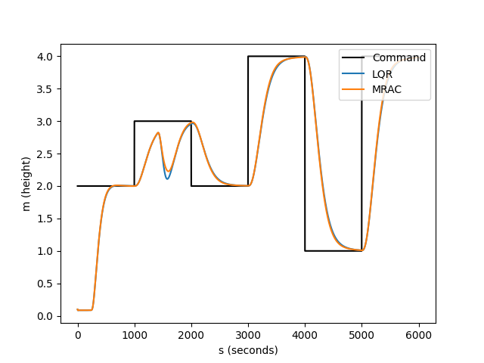
60 % MOTOR FALIURE
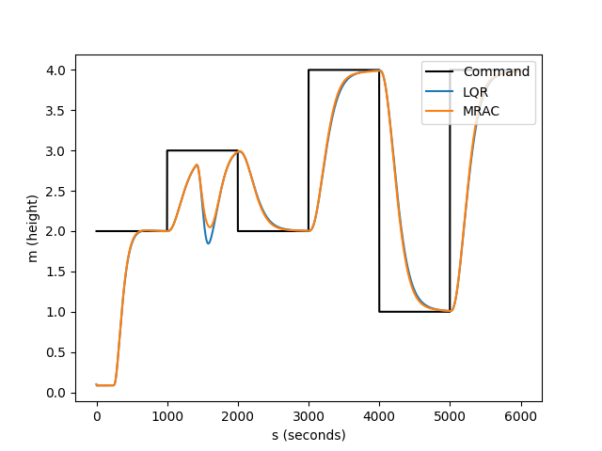
65 % MOTOR FALIURE
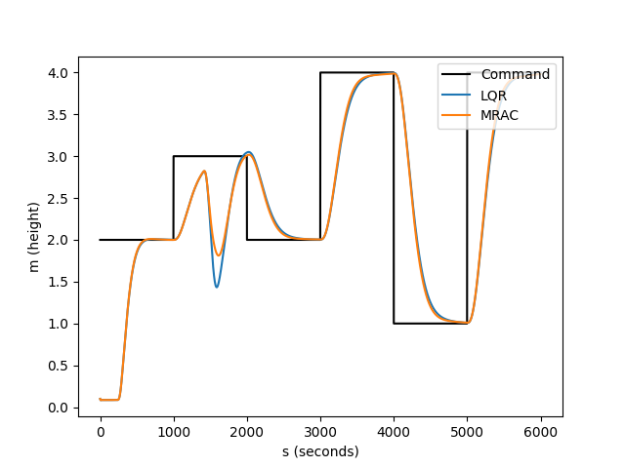
70 % MOTOR FALIURE
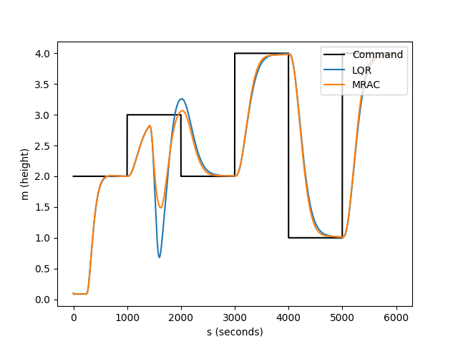
75 % MOTOR FALIURE
